Список
личного состава участковых уполномоченных полиции ОУУП и ПДН ОМВД России по Смоленскому району
№ | Фотография | Ф.И.О. (полностью) | звание | должность | номер служебного сотового телефона | Участок обслуживания с отражением населенных пунктов | Адрес участкового пункта полиции,  тел. УПП | Дни и часы приема граждан УУП
1 | 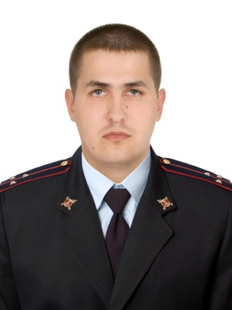 | Солопов  Максим  Викторович | старший  лейтенант полиции | УУП | 89991591335  89991591323 | Административный участок № 1 в границах населенного пункта Пригорское Смоленского района : с.Пригорское  Административный участок № 2 в границах населенных пунктов Пригорского сельского поселения:  д.д. Бубново, Боровики, Борщевщина, Бачаровщина, Вербовка, В.Доманичи, Гущино, Дрюцк, Знаменка, Ковалевка, Корюзино, Лашутино, Нагать, Раздорово, Радиострой, Рай, станция Тычинино, Уколово, Тычинино, Станичники, Щеченки, Шабаново, Томашевка, Цыбульники | Смоленский район  с.Пригорское,  ул.Спортивная, д.8  УПП №1  Прием граждан временно осуществляется по адресу: г.Смоленск, ул.Лавочкина, д.104А | вторник  с 10-00  до 12-00 пятница  с 17-00  до 19-00, суббота  с 10-00  до 12-00.
2 | 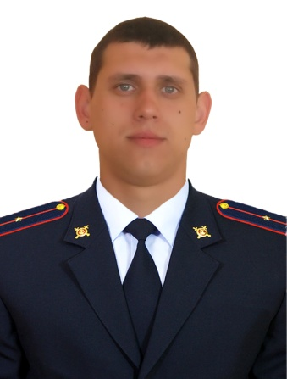 | Курамшин  Сергей  Сергеевич | младший лейтенант полиции | УУП | 89991590257 | Административный участок № 3 в границах населенных пунктов Кощинского сельского поселения: д.д.Кощино, Борешино, Горяны, Гевино, Замятлино, Кощино-1, Лучинка, Муравщина, Немчино, Раково. | Смоленский район  д. Кощино, ул.Дружбы, д.31 | вторник  с 10-00  до 12-00, среда  с 15-00  до 17-00, суббота  с 09-00  до 11-00 .
3 | 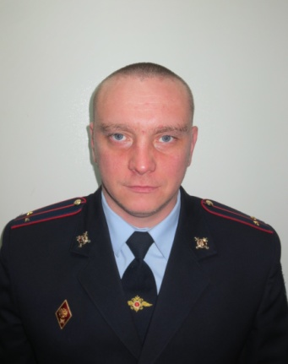 | Кириленков  Андрей  Александрович | лейтенант  полиции | УУП | 89991590252 | Административный участок № 4 в границах населенных пунктов Талашкинского сельского поселения:  д.д. Бобыри, Герчики, Гринево, Дрожжино, ДРСУ-1, Копанка, Лаптево, Марьино, Моготово, Муханино, Никитино, Остров, Балластный карьер, Сож, Сумароково, Талашкино, Талашкинское Сельпо, Фленово, Шершуны. | Смоленский район  Смоленский район  с. Талашкино, ул.Ленина,7  т.36-13-22, 36-10-05 | понедельник  с 16-00  до 18-00, среда  с 13-00  до 15-00, суббота  с 11-00  до 12-00.
5 | 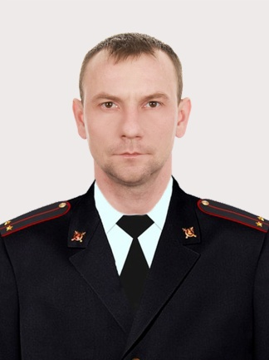 | Лазарев  Анатолий  Дмитриевич | лейтенант  полиции | УУП | 89991590253 | Административный участок № 5 в границах населенных пунктов Пионерского сельского поселения:  д.д.Басино, Бублевщина, Большое Червонное, Вербово, Демидово, Жарнево, Лахтеево, Русилово, Сушковщина, Селезневщина, Слобода, Телечино, Трудилово, Глухово, Крестовка, Площево, Синники, Упокой, Шихово, Юрчаги, Юрошки, Яново. | Смоленский район  д.Санники  (комната в здании администрации)  т.36-32-10 | вторник  с 10-00  до 12-00,  среда  с 15-00  до 17-00,  пятница  с 16-00  до 18-00,
6 | 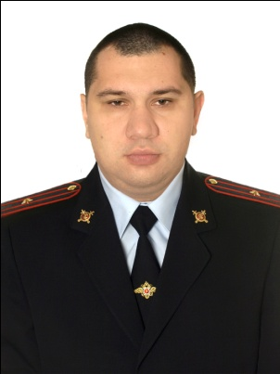 | Свиренков  Сергей  Евгеньевич | майор  полиции | УУП | 89991591329 | Административный участок № 6 в границах населенных пунктов Хохловского сельского поселения: д.д.Вербилово, Корытня, Лоево, Марьино, Новоселье, Подклетное, Перховичи, Рязаново, Тягловщина, Верхнее Уфинье, Хохлово, Гмыри, Жаковка, Зубовщина, Кушлянщина, Лубня, Радкевщина, Софьино | Смоленский район  д.Хохлово  (комната в здании администрации,)  т.32-99-77 | понедельник  с 15-00  до 17-00, среда  с 15-00  до 17-00, пятница  с 16-00  до 17-00.
7 | 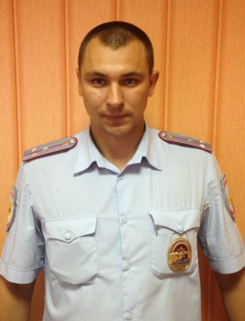 | Кузьменков  Денис  Николаевич | старший лейтенант полиции | Старший  УУП | 89991591334 | Административный участок № 7 в границах населенных пунктов Михновского сельского поселения:  д.д. Александровка, Алексино, Буценино, Боровня, Дроветчино, Демидовка, Деменщина, Кореневщина, Каменщина, Михновка, Телеши,  Ясенная, Гороховка, Катынь-Покровская, Луговицы, Слизнево, Скуркино, Уфинье, Фролы, Хлевищино, Цурковка, Чекулино, Шпаки | Смоленский район  д. Михновка, ул.Рождественская, 6 т.34-91-44 | понедельник  с 15-00  до 17-00,  Среда  с 17-00  до 19-00, суббота  с 11-00  до 13-00,
8 | 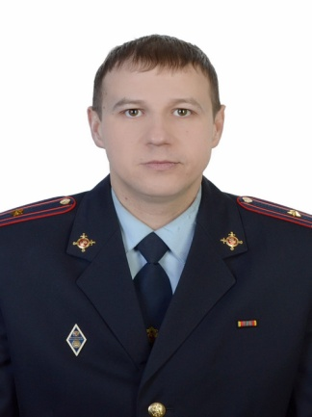 | Демченков  Виталий  Викторович | майор полиции | Старший УУП | 89991590255 | Административный участок № 8 в границах населенных пунктов Гнездовского сельского поселения:  д.д. Дачная-1, Дачная-2, Гнездово, Глущенки, Новые Батеки, Ракитня-1, Ракитня-2, Старые Батеки, Сипачи, Нивищи, Ермаки, Ладыжицы, Новое Куприно, Новосельцы, Ромы, Старое Куприно | Смоленский район  д. Н.Батеки  ул. Школьная д.9,  т. 36-58-80 | вторник  с 11-00  до 13-00, пятница  с 16-00  до 17-00, суббота  с 10-00  до 11-00.
9 | 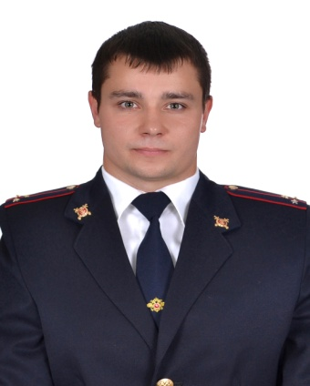 | Лисов  Константин Сергеевич | старший лейтенант полиции | УУП | 89991591332 | Административный участок № 9 в границах населенных пунктов Катынского сельского поселения:  д.д. Борок, сан. Борок, станция Катынь, Козьи Горы, Будково, Авторемзавод, Воронино, Загусинье, Коробино, Красная Горка, Михайловка, Панцово, Рожаново, Турово, Шафорово, Алексеевка, Высокий Холм, Власова Слобода, Гусино, Зебревицы, Кузино, Крутенкова, Макруха, Вонлярово, Катынь, Школьный, Шоссейный дом, разъезд Вонлярово. | Смоленский район  п. Катынь,  ул. Витебское шоссе д.5,  УПП № 2  т.47-42-83 | понедельник  с 17-00  до 19-00, среда  с 15-00  до 17-00, суббота  с 11-00  до 12-00.
10 | 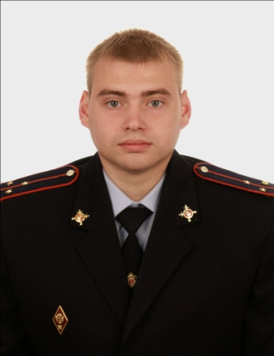 | Новиков  Максим  Юрьевич | старший  лейтенант  полиции | УУП | 89991591330 | Административный участок № 10 в границах населенных пунктов Сметанинского сельского поселения:  д.д. Сметанино, Савенки, Никулино, Криснево, Архиповка, Велино, станция Велино, Дубровка, Зеньково, Исаково, Лясковка, Лосево, Мирское, Новоселки, Почаево, Рябики, Светицы, Светицкое Урочище, Тверитино, Тишино, Фролы. | Смоленский район  п.Сметанино  ул.Липатенкова д.12  УПП № 3  т.47-43-48. | понедельник  с 15-00  до 17-00, пятница  с 17-00  до19-00,  суббота  с 11-00  до 13-00.
11 | 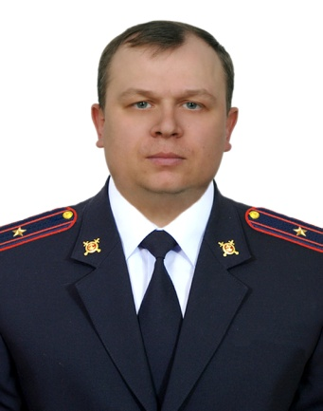 | Лебедев  Евгений  Олегович | майор полиции | УУП | 89991591328 | Административный участок № 11 в границах населенных пунктов Козинского сельского поселения:  д.д. Богородицкое, Алтуховка, Высокое, Горяны, Киселевка, Козино, Тепличный комбинат №1, Селифоново, Туринщина, Новосельцы. | Смоленский район  с. Богородицкое, ул.Викторова, 23  т.42-14-08 | понедельник  с 14-00  до 16-00, среда  с 14-00  до 16-00.  пятница  с 14-00  до 16-00.
12 | 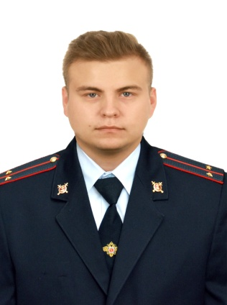 | Мельников  Валерий  Сергеевич | лейтенант полиции | УУП | 89991591326 | Административный участок № 12 в границах населенных пунктов Козинского сельского поселения:  д.д.Латошино, Мосолова Гора, Митино, Мокрятчино, Новое Синявино, Старое Синявино, Онохово, Рогачево, Столыбино, Ясная Поляна, Соколья Гора. Корохоткинского сельского поселения: д.д. Гречишино, Козино, Синьково, Суходол, Ковши, Перфилово, Понасково, Рогачево. | Смоленский район  д.Магалинщина  ул. Заречная д.1,  УПП № 4 | понедельник  с 14-00  до 16-00, четверг  с 17-00  до 19-00, суббота  с 11-00  до 13-00.
13 | 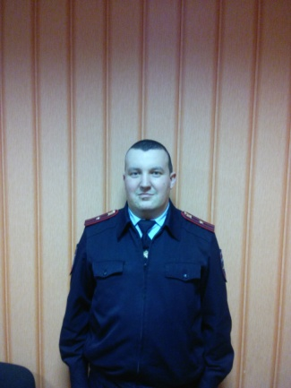 | Зайцев  Иван  Васильевич | майор  полиции | Старший  УУП | 89991591327 | Административный участок № 13 в границах населенных пунктов Крохоткинского сельского поселения:  д.д. Гедеоновка, Нижняя Гедеоновка, Плембаза, Буховка, Быльники, Валутино, Козырево, Никольское, Магалинщина, Корохоткино, Исаково, Лекезино. | Смоленский район  д.Магалинщина  ул. Заречная д.1,  УПП № 4 | понедельник  с 14-00  до 16-00, четверг  с 17-00  до 19-00, суббота  с 11-00  до 13-00.
14 | 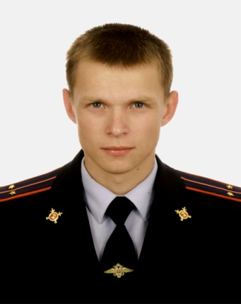 | Шитов  Виктор  Юрьевич | старший  лейтенант полиции | УУП | 89991590250 | Административный участок № 14 в границах населенных пунктов Дивасовского сельского поселения:  д.д. Бакштово, Белый Холм, Долгая Ольша, Нижняя Дубровка, Ольша, Слобода, Соколово, Холм, Шеломец, Шестаки, Близнаки, Владимирская, Дивасы, Кувшиново, Купники, Круглики, ДРСУ-5, Липуны, Очетово, Прудины, Рагулино, Сибилево, Скриперово, Стомино, Сторожище, Ильюшино. | Смоленский район  д. Дивасы, ул.Мичурина, 23А  т. 47-12-40 | вторник  с 12-00  до 14-00,  четверг  с 17-00  до19-00,  суббота  с 08-00  до 10-00.
15 | 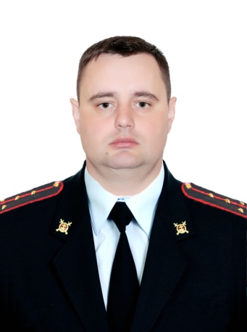 | Якушев  Дмитрий  Николаевич | капитан полиции | Старший  УУП | 89991590254 | Административный участок № 15 в границах населенных пунктов Стабенского сельского поселения: д.д. Покорное, Абрамково, Дуброво, Жуково, Заборье, Замощье, Захарино, Зыколино, Ивахово, Иловка, Кошелево, Лаврово, Лентево, Мазальцево, Морозово, Мощинки, Новая Деревня, Новое Корявино, Новоселки, Ольховики, пенеснарь, Пионерский лагерь Кристалл, Плаи, Рязаново, Семеречье, Смугулино, Спас-Липки, Стабна, Старое Корявино, Терехи, Щитники, Юшино, поселок Стабна. | Смоленский район  д. Покорное  ул. Школьная д.26,  УПП № 6  т.47-52-25 | понедельник  с 18-00  до 19-00, вторник  с 12-00  до 13-00, суббота  11-00  до 12-00.
16 | 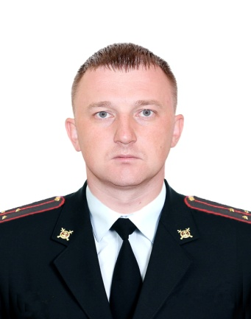 | Ковалев  Сергей  Игоревич | старший  лейтенант полиции | Старший  УУП | 89991591324 | Административный участок № 16 в границах Печерского сельского поселения- восточная сторона от автодороги Смоленск-Печерск-Жуково; | Смоленский район  с. Печерск  ул. Минская д.7  УПП № 5  т.42-29-40 | вторник  с 10-00  до 12-00,  четверг  с 17-00  до 19-00,  суббота  с 10-00  до 12-00.
17 | 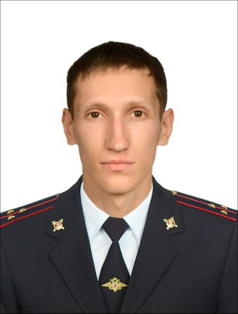 | Сусенков  Владимир Александрович | старший  лейтенант полиции | УУП | 89991591325 | Административный участок № 17  в границах Печерского сельского поселения- западная сторона от автодороги Смоленск-Печерск-Жуково; | Смоленский район  с. Печерск  ул. Минская д.7  УПП № 5  т.42-29-40 | вторник  с 10-00  до 12-00,  четверг  с 17-00  до 19-00,  суббота  с 10-00  до 12-00.
18 | 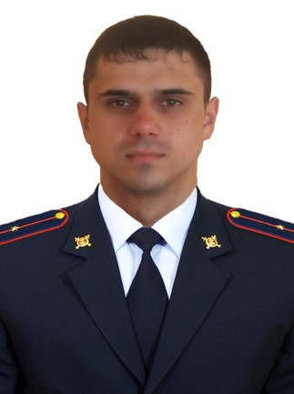 | Меркуленков  Дмитрий  Николаевич | младший лейтенант  полиции | УУП | 89991590258 | Административный участок № 18 в границах населенных пунктов Вязгинского сельского поселения:  д.д.Вязгино, Аполье, Волоты, Гор-Аполье, Горбуны, Дегтяри, Донец, Дубровка, Желуды, Кадищи, Купелище, Михалково, Переезд, Самолюбово, Симоновка, Солошино, Сыр-Липки, Холковичи, Чернея | Смоленский район  Смоленский район  д. Вязгино  ул. Мира д.20, | вторник  с 14-00  до 16-00, четверг  с 15-00  до 17-00, пятница  15-00  до 17-00.
19 | 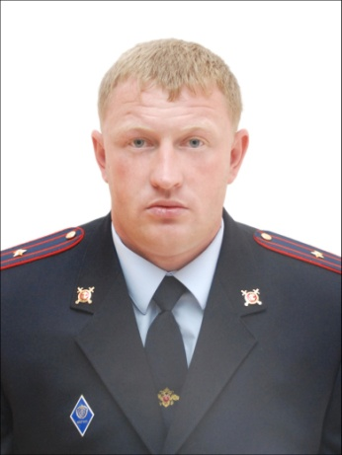 | Левченков  Сергей  Владимирович | майор полиции | СтаршийУУП | 89991590260 | Административный участок № 19 в границах населенных пунктов Касплянского сельского поселения: д.д. Алфимово, Андреево, Жарь, Кузино, Каспля-1, Каспля-2, Лакисы, Лупихи, Прудники, Рытино, Семеново, Тетерьки, Шалуди, Шалатони, Щекуны; | Смоленский район  с. Каспля, ул.Советская, 15  т.36-61-42 | вторник  с 09-00  до 11-00, среда  с 16-00  до 17-30, пятница  с 15-00  до 16-00.
20 | 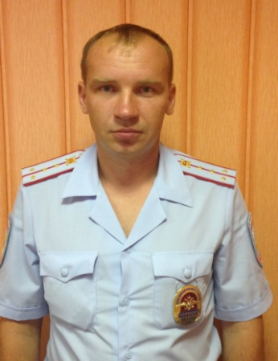 | Чушаев  Евгений Владимирович | капитан полиции | УУП | 89991590261 | Административный участок № 20 в границах населенных пунктов Волковского сельского поселения: д.д. Бороденки, Буда, Волоковая, Вортихово, Гаврики, Гончары, Горбуны, Заборье, Зыки, Мокрушино, Пилички, Плехтино, Семехи, Соболи, Стрыги, Андроново, Гвоздевицы, Залоинка, Зарубенки, Замощье, Костричено, Пожевское, Орловка, Стрыги, Смолино, Тюли; | Смоленский район  д. Волокова, ул.Центральная 9  т.36-75-49,  39-75-44 | вторник  с 09-00  до 11-00, среда  с 16-00  до 17-30,  суббота  с 10-00  до 12-00.
21 | 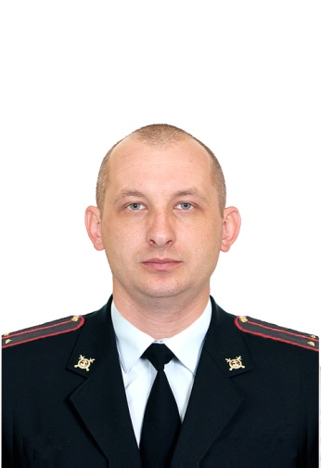 | Антоненков  Евгений  Леонидович | лейтенант  полиции | УУП | 89991590259 | Административный участок № 21 в границах населенных пунктов Лоинского сельского поселения:  д.д. Большие Черкасы, Буда, Котухово, Кочаны, Ковальки, Лоино, Малые Черкассы, Новая Слобода, Перегорши, Подосуги, Полячки, Романенки, Роскошь, Слобода, Ходыки, Холодилы, Холмец, Черняны, Бабны, Баркашни, Блонная, Борок, Бакшеево, Бахуры, Воробьи, Денисово, Зубари, Иньково, Исаково, Костылево, Лосени, Лептюхи, Мамошки, Марышки, Озерище, Пунищи, Пушкари, Селюшки, Стежки, Толуны,Черныши, Шилы  Новосельского сельского поселения:д.д. Афоньки, Абраменки, Анастасьино, Банный Остров, Бабни, Борисовка, Верховье, Дебрицы, Жорновка, Заозерье, Кислые, Мамленки, Молодая, Остье, Петрово, Тепенино, Усовщина, Хлусы, Щеголево, Аболонье Агапоново, Новосельский, Большая Дубровка, Белодедово, Бор, Борисовщина, Загорье, Холм, Каменка, Пындино, Язвище, Гряда, Малая Дубровка | Смоленский район  д.Верховье,  ул.Павлюченкова, д.1  тел.: 36-74-34  д.Лоино,  ул.Центральная, д.15  тел.: 36-76-93 | д.Верховье  вторник  с 10-00  до 12-00, среда  с 17-00  до 19-00, д.Лоино  суббота  с 11-00  до 13-00.

